Задание 1. Сосчитай, сколько дней в неделе? Назови (покажи) их по порядку. Соедини название с соответствующей цифрой.

ПОНЕДЕЛЬНИК |  | 1
ВТОРНИК |  | 2
СРЕДА |  | 3
ЧЕТВЕРГ |  | 4
ПЯТНИЦА |  | 5
СУББОТА |  | 6
ВОСКРЕСЕНЬЕ |  | 7

Задание 2. Сколько всего дней в неделе? Сосчитай! Выбери соответствующую цифру.

ПОНЕДЕЛЬНИК

ВТОРНИК |  | 5
СРЕДА

ЧЕТВЕРГ |  | 2
ПЯТНИЦА

СУББОТА | 7
ВОСКРЕСЕНЬЕ

Задание 3. Составь своё расписание на неделю. Что ты делаешь в понедельник (вторник, среду, четверг, пятницу, в субботу и в воскресенье)? Соедини картинку с названием.

ПОНЕДЕЛЬНИК | 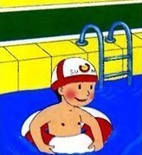
ВТОРНИК | 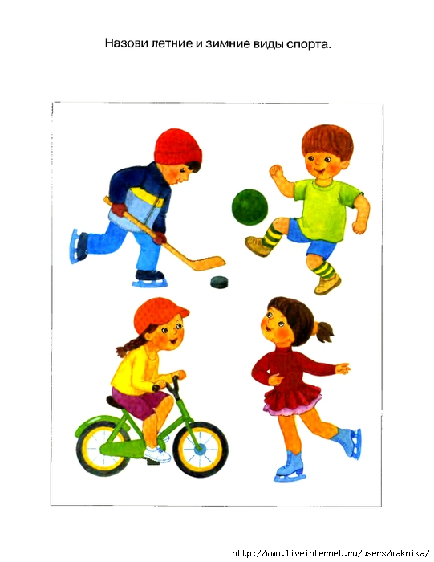
СРЕДА | 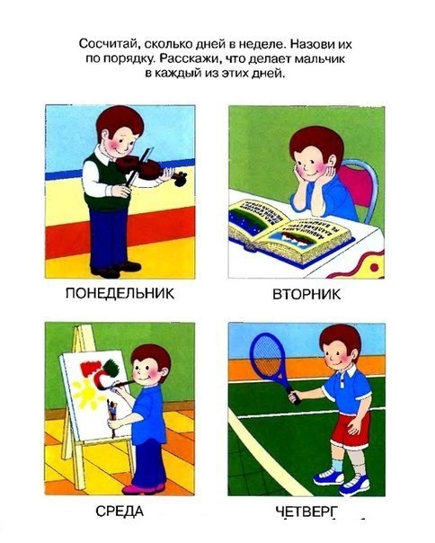
ЧЕТВЕРГ | 
ПЯТНИЦА | 

